**中泰简讯|他们的五一 以练为战筑防线 暖心守护显担当**

五月的羊城，草木葱茏，夏意渐浓。当城市沉浸在节日的欢愉中，集团一线安保人员以脚步丈量责任，用背影勾勒平安，在熙攘的人群里筑起一道无声的防线。他们以“防风险、护民生”为使命，将专业素养融入每一次巡查、每一次演练、每一次救助，于平凡处彰显非凡担当，在细微中诠释忠诚本色。

**01 练为战：以实战淬炼筑牢安全根基**

“平日磨刃，战时亮剑。”多年来，集团始终将“防患于未然”作为安全工作的核心准则，通过常态化、实战化的培训体系，将技能锤炼为本能，让规范固化为习惯。

针对近期消防安全严峻形势，集团以“排查+培训”双轮驱动，织密防护网络。节前，各项目联合客户单位开展“地毯式”隐患排查，从楼顶天面到地下机房，从电气线路到消防通道，不遗漏任何死角；同步开展的消防技能培训中，灭火器操作、防烟面罩检查、水带抛接等科目轮番演练，确保队员“懂原理、会操作、能应急”。

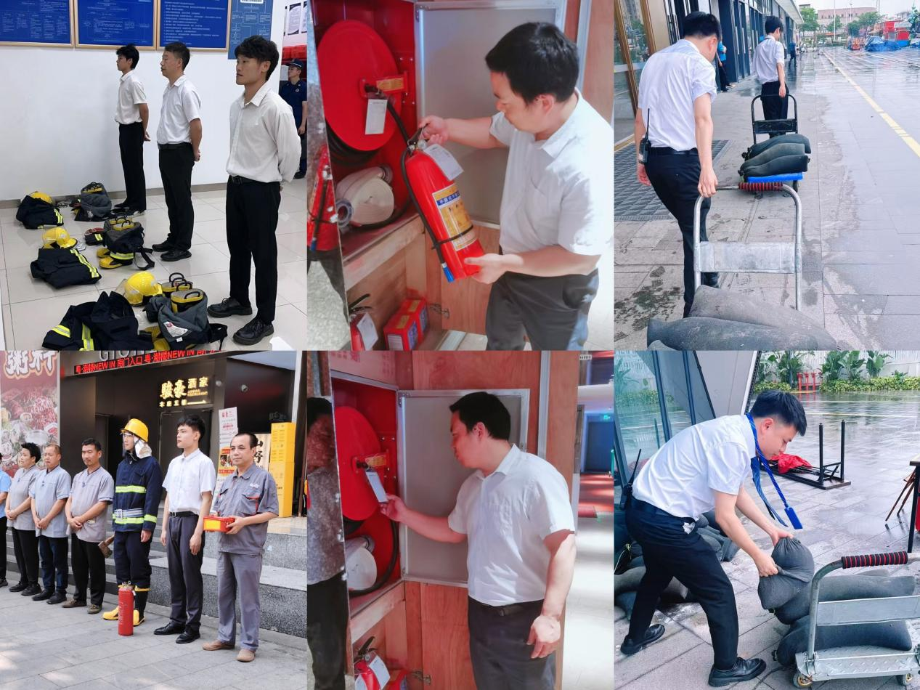

队列训练场上，立正、跨立、转向……队员们以千百次重复打磨标准动作，铿锵的步伐与整齐的口号，折射出严明的纪律作风；防暴拉练中，三人协同、围蔽控制的实战模拟，则通过场景化训练提升团队协作与应急处置能力。

正如一名队长所言：“演练多流汗，实战少流血。只有将技能刻进肌肉记忆，才能在危急时刻挺身而出。”

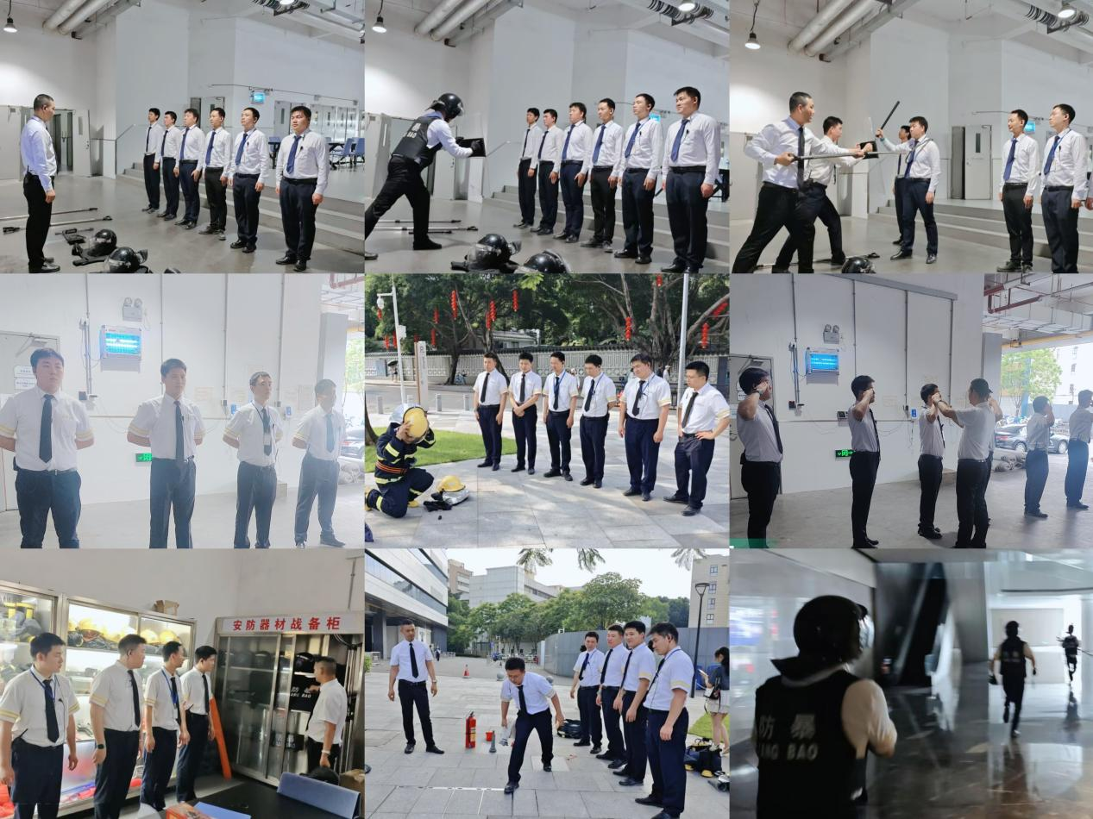

**二、保为稳：以专业护航重大活动平安**

重大活动安保是检验专业能力的试金石。五一期间，面对演唱会等人流密集场所的临保任务，集团以“精准布防、动态管控”为原则，构建全链条保障体系。

前置风险评估、科学规划动线、定岗定责布控……从入场安检到散场疏导，队员们以“眼观六路、耳听八方”的警觉性，时刻关注现场动态；应急小组24小时待命，确保对突发状况“秒级响应”。

在人潮涌动的场馆外，队员们化身“活地图”，为观众指引路线、解答疑问；在高温闷热的执勤点上，他们以挺拔的身姿维持秩序，汗水浸透制服却始终目光如炬。

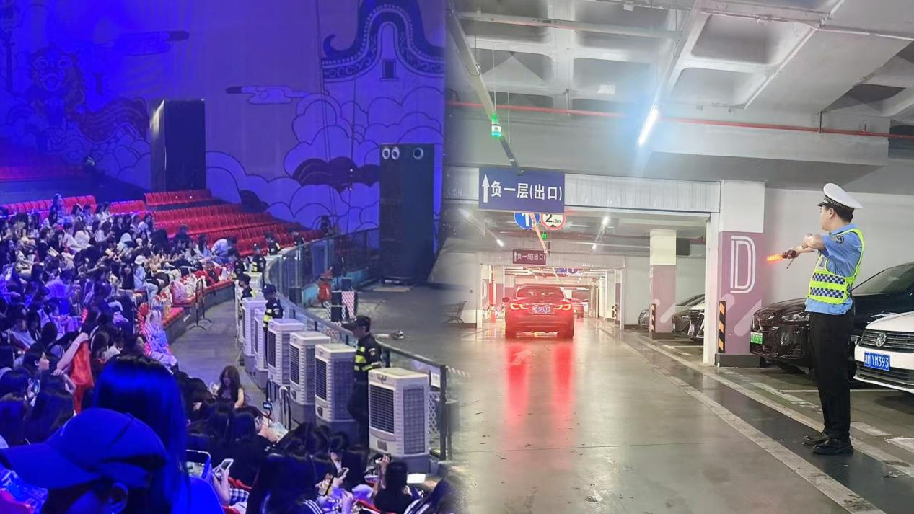

“安保不是简单的站岗，而是对细节的极致把控。”一场活动的平安落幕，背后是无数个环节的紧密衔接，是团队协作与专业素养的集中呈现。

1. **护为民：以温情书写民生担当**

安保工作的价值，既在“防风险”的坚盾，亦在“护民生”的柔光。集团队员以行动证明：平安守护者，亦是温情传递者。

节前，某市场内一名儿童走失，集团队员叶斌接警后迅速调度，朱小杰、莫镇有二人立即展开搜寻。面对错综复杂的商铺与人流，他们以耐心和专业抽丝剥茧，最终发现街上独自徘徊哭泣的女孩。安抚情绪、上报情况、护送移交……他们的一系列动作规范而高效。几天后，家属专程送来“助子归家 情暖人心”的锦旗，这面旗帜承载的不仅是感谢，更是群众对集团安保工作的信任与认可。

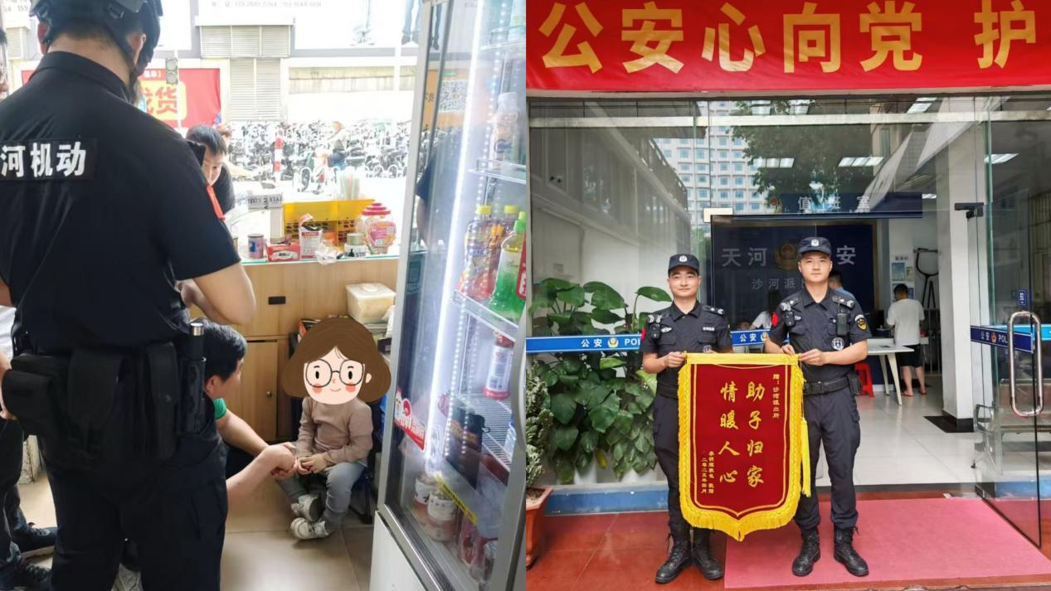

同样感人的一幕发生在五一假期。

集团某商业区项目内，一名女士突发晕厥昏倒在地，队员郭玉峰与同事迅速反应：疏散人群、保障通风、背送救治，全程冷静有序。围观群众感慨：“有他们在，心里就踏实。”这些看似偶然的善举，实则是日常训练与责任意识的必然体现。

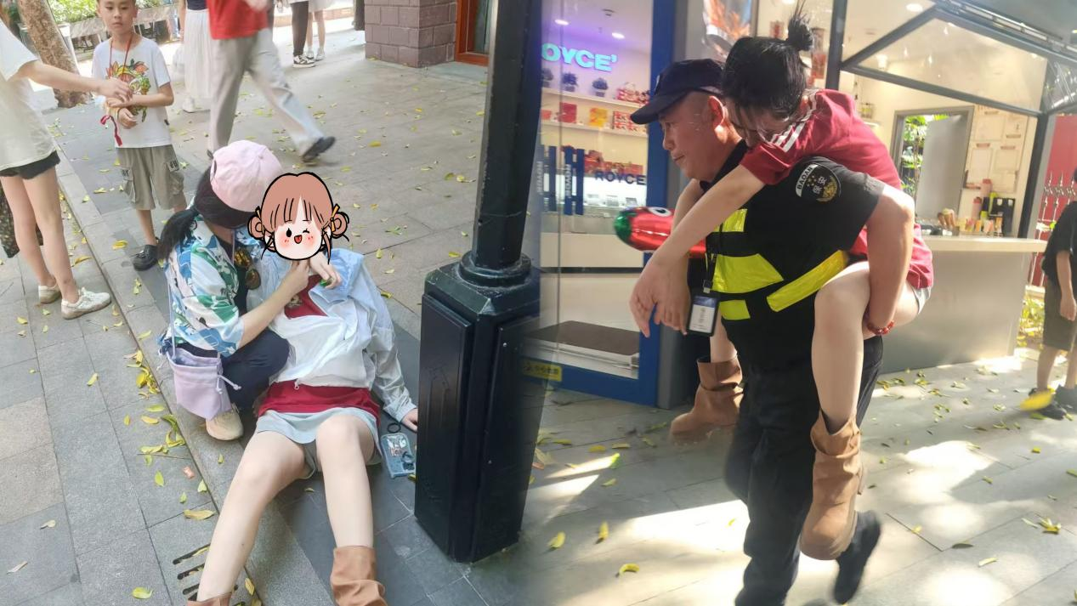

**平安无小事，枝叶总关情。从晨曦初露到夜深人静，从隐患排查到应急救助，集团安保人员以“时时放心不下”的责任感，将守护融入城市的每一次呼吸。他们未必有惊天动地的壮举，却用日复一日的坚守，诠释了“忠诚、专业、奉献”的深刻内涵。**

**未来，集团将继续以“练为战、保为稳、护为民”为宗旨，在筑牢安全防线的同时，让安保服务更有温度、更具力量，为城市平安建设注入坚实底气。**